2022年商学院工商管理硕士（MBA）复试软件使用说明

为保证复试能够正常有序的进行，请考生务必提前测试网络，并确保在复试当天所使用的网络环境稳定。
本次复试将使用“腾讯会议”软件，请提前下载安装客户端，并熟悉操作流程。
如出现因网络不稳定造成的信号延迟、掉线等情况导致复试无法正常进行，请立即电话联系招生老师011-82509166，010-62510212。
一、腾讯会议
1、安装。电脑下载地址：https://meeting.tencent.com/，点击下载中心中的“腾讯会议客户端”，进行软件安装。需确保电脑端配备摄像头、麦克风硬件设备。

2、注册登录。如下图，打开腾讯会议，点击“注册/登录”按钮或点击微信登录。
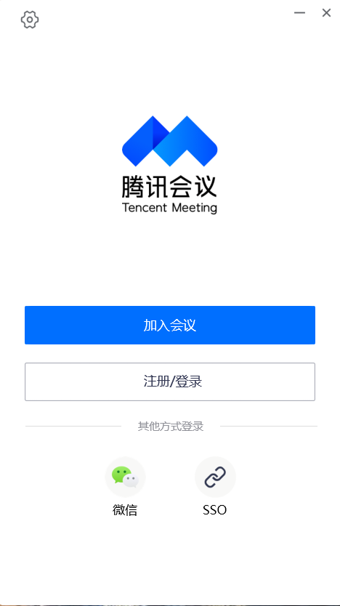
3、如下图，登录腾讯会议后，点击“加入会议”。
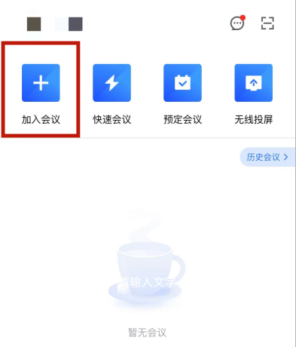
4、填写会议号。为确保线上复试环节真实有效，在“您的名称”处填写“真实姓名+考生编号后五位”。勾选“自动连接音频”和“入会开启摄像头”，确保进入会议室后音、视频已经打开。

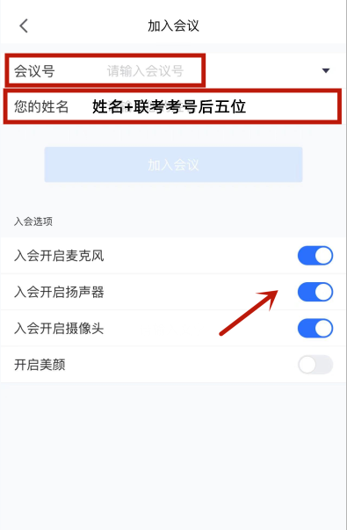
5、复试结束退出即可。
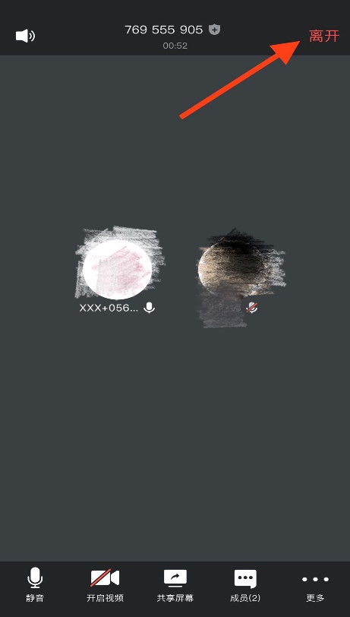
二、如有技术问题，可以拨打腾讯会议客服电话咨询。
腾讯会议 客服电话：95716 客服邮箱：meeting_info@tencent.com

